**РОССИЙСКИЙ УНИВЕРСИТЕТ ДРУЖБЫ НАРОДОВ**

**Факультет физико-математических и естественных наук Кафедра прикладной информатики и теории вероятностей**

**ОТЧЕТ  
ПО ЛАБОРАТОРНОЙ РАБОТЕ No 1**

***дисциплина: Архитектура компьютера***

**Студент: Ариоке Габриэль Одафе**

**Группа: НКАбд-05-22**

**МОСКВА**

**2022г.**

**Оглавление**

**1. Порядок выполнения работы**

* **Перемещение по файловой системе**
* **Создание пустых каталогов и файлов**
* **Перемещение и удаление файлов или каталогов**
* **Команда cat: вывод содержимого файлов**

**2. Задание для самостоятельной работы**

* **Воспользовавшись командой pwd, узнайте полный путь к своей домашней директории.**
* **Введите следующую последовательность команд**

**cd**

**mkdir tmp**

**cd tmp**

**pwd**

**cd /tmp**

**pwd**

* **Пользуясь командами cd и ls, посмотрите содержимое корневого каталога,домашнего каталога,каталогов/etcи/usr/local.**
* **Пользуясь изученными консольными командами, в своём домаш- нем каталоге создайте каталог temp и каталог labs с подкатологами lab1, lab2 и lab3 одной командой. В каталоге temp создайте файлы text1.txt,text2.txt,text3.txt. Пользуясь командой ls, убедитесь, что все действия выполнены успешно (каталоги и файлы созданы).**
* **C помощью любого текстового редактора (например, редактора mcedit) запишите в файл text1.txt свое имя, в файл text2.txt фамилию, в файл text3.txt учебную группу. Выведите на экран содержимое файлов, ис- пользуя команду cat**.
* **Скопируйте все файлы, чьи имена заканчиваются на .txt, из каталога ~/temp в каталог labs. После этого переименуйте файлы каталога labs и переместите их: text1.txt переименуйте в firstname.txt и переместите в подкаталог lab1, text2.txt в lastname.txt в подкаталог lab2, text3.txt в id-group.txt в подкаталог lab3. Пользуясь командами ls и cat, убеди- тесь, что все действия выполнены верно.**
* **Удалите все созданные в ходе выполнения лабораторной работы файлы и каталоги.**

**1. Порядок выполнения работы**

* **Перемещение по файловой системе**

Я использовал команду pwd, чтобы узнать полный путь к моему домашнему каталогу, перешел в Documents и далее в каталог local, затем распечатал список файлов в моем домашнем каталоге.

см. изображение ниже

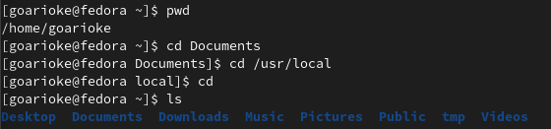

Открыл домашний каталог с помощью команды nautilus



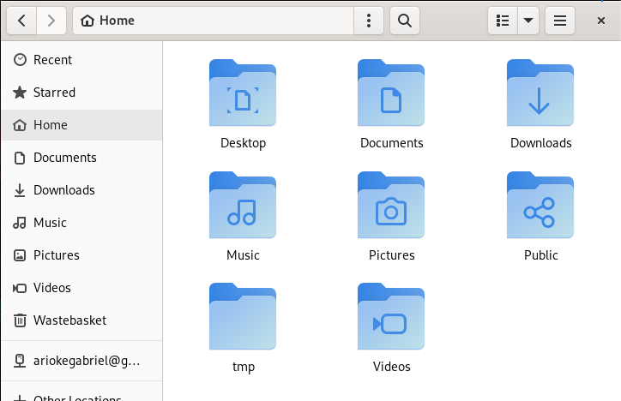

перечислил файлы в подкаталоге Documents моего домашнего каталога и вывел список файлов в /usr/local.

Смотрите изображение ниже:



**Использование некоторых команд ls с разными клавишами**

ls -a

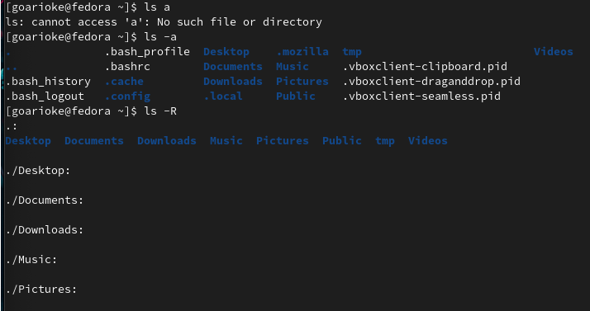

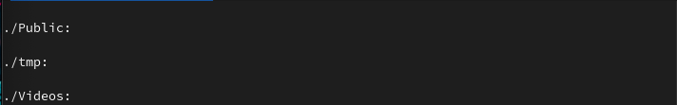

ls -h



ls -l

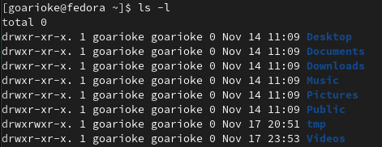

ls -i



ls -d



* **Создание пустых каталогов и файлов**

Создал подкаталог в моем домашнем каталоге с именем parentdir и проверил его. После этого я изменил каталог на только что созданный подкаталог и создал несколько каталогов dir1, dir2, dir3. Затем я создал новый каталог и проверил его с помощью команды ls ~

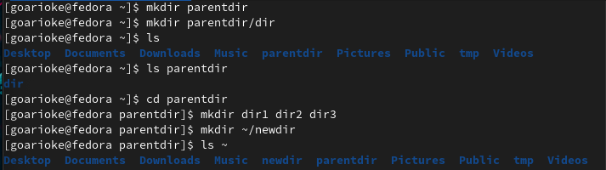

создал подкаталоги в последовательности newdir/dir1/dir2 в домашнем каталоге, после чего создал файлы с помощью Command touch, затем создал файл test.txt и проверил его.

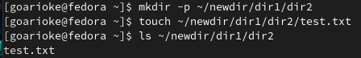

* **Перемещение и удаление файлов или каталогов**

использовал команду rm для удаления файлов/каталогов. удалил файлы с окончанием .txt в подкаталоге /newdir/dir1/dir2/, затем удалил и каталог newdir.

создал несколько файлов и каталогов в моем домашнем каталоге



скопировал test1.txt и переместил test2.txt в parentdir3:



проверил правильность выполнения команд

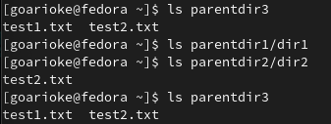

сделал копию файла test2.txt с новым именем и переименовал туда test1.txt, после чего подтвердил его.

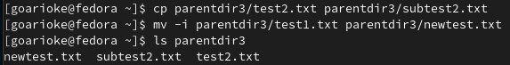

переименовал каталог dir1 в parentdir1 и подтвердил это.

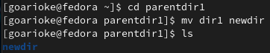

* **Команда cat: вывод содержимого файлов**

Используйте команду cat для вывода содержимого файлов  
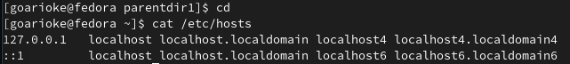

**2. Задание для самостоятельной работы**

* **Воспользовавшись командой pwd, узнайте полный путь к своей домашней директории.**



* **Введите следующую последовательность команд**

**cd**

**mkdir tmp**

**cd tmp**

**pwd**

**cd /tmp**

**pwd**

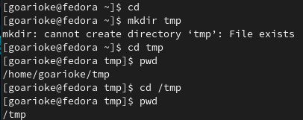

* **Пользуясь командами cd и ls, посмотрите содержимое корневого каталога,домашнего каталога,каталогов/etcи/usr/local.**

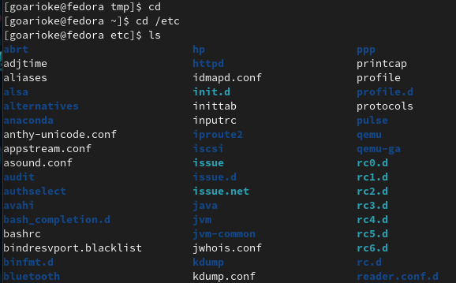

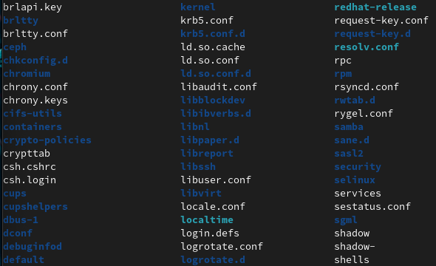

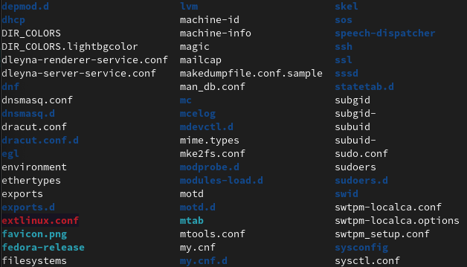

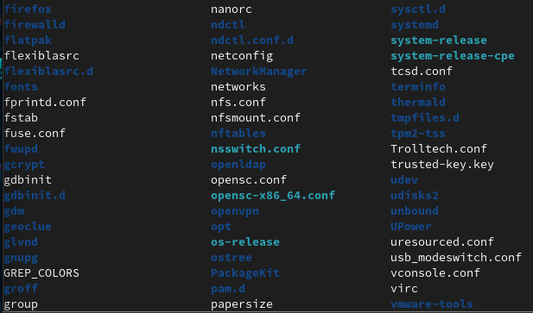

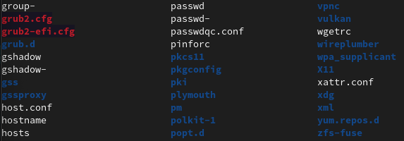

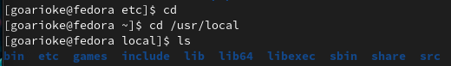

* **Пользуясь изученными консольными командами, в своём домаш- нем каталоге создайте каталог temp и каталог labs с подкатологами lab1, lab2 и lab3 одной командой. В каталоге temp создайте файлы text1.txt,text2.txt,text3.txt. Пользуясь командой ls, убедитесь, что все действия выполнены успешно (каталоги и файлы созданы).**

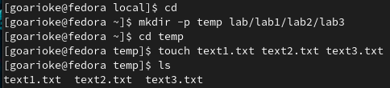

* **C помощью любого текстового редактора (например, редактора mcedit) запишите в файл text1.txt свое имя, в файл text2.txt фамилию, в файл text3.txt учебную группу. Выведите на экран содержимое файлов, ис- пользуя команду cat**.

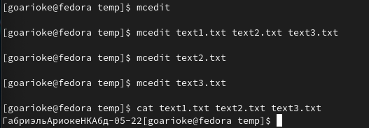

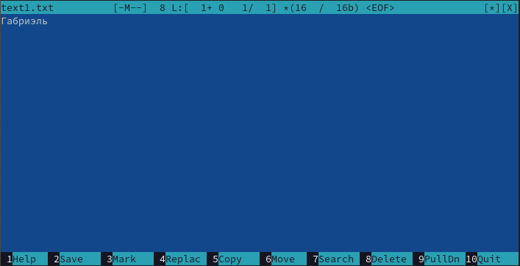

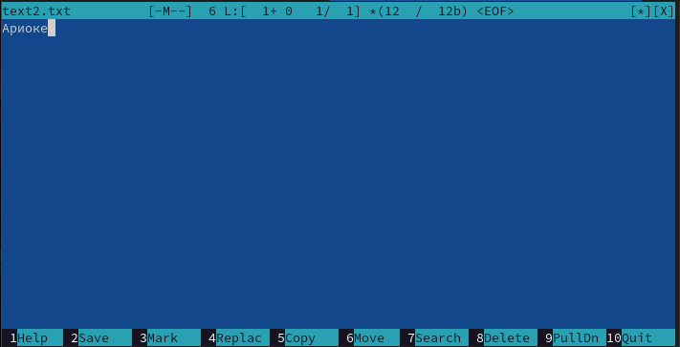

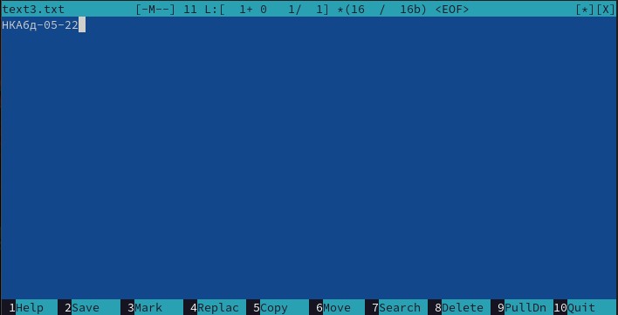

* **Скопируйте все файлы, чьи имена заканчиваются на .txt, из каталога ~/temp в каталог labs. После этого переименуйте файлы каталога labs и переместите их: text1.txt переименуйте в firstname.txt и переместите в подкаталог lab1, text2.txt в lastname.txt в подкаталог lab2, text3.txt в id-group.txt в подкаталог lab3. Пользуясь командами ls и cat, убеди- тесь, что все действия выполнены верно.**





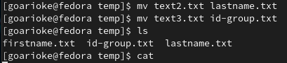

* **Удалите все созданные в ходе выполнения лабораторной работы файлы и каталоги.**

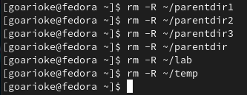

* **Выводы, согласованные с целью работы:**

В этой лаборатории я научился правильно работать с операционной системой на уровне командной строки (организация файловой системы, навигация, создание и удаление файлов и каталогов) с помощью команд.